「第16期ロータリー平和フェローシップとカウンセラー初顔合わせ会」開催報告

8月23日（木）三鷹市にある国際基督教大学（ICU）アラムナイハウス2階ラウンジにおいて第17期ロータリー平和フェロー（奨学生）として来日したフェローとカウンセラーとの初顔合わせ会が開催されました。来日したフェローたちの顔ぶれを見るとコロンビアから3名、アメリカから2名、あとはイタリア、オーストラリア、ブラジル、ガンビア、南スーダンからそれぞれ1名の計10名です。平均年齢は34.7歳で最年少が20歳、最年長が59歳です。
今回、第2790地区からはカウンセラーとして市川東RCの城安雄会員が再来年の6月まで約2年間、1人のフェローをサポートします。初顔合わせ会にはカウンセラーをはじめ当地区からR平和センター・ホストエリア・アドバイザーの山崎敬生会員（市川RC）、そして地区の平和フェローシップ委員3名が出席しました。
又、「初顔合わせ会」に先立ち6地区で構成される2018-19年度、第1回ホストエリア協議会が同所において開催されました。
世界的競争下で選ばれた50名のうちICUに入学した10名の平和フェロー達
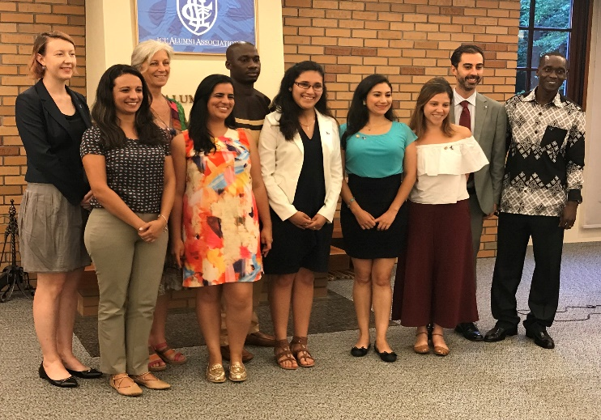
第2790地区が受け入れる南スーダンのセメ・ネルソン・ロモレさん（32歳）を囲んで
